案例一：双鸭山市第一百货商店有限公司

赓续一百情怀 缔造世纪品牌

双鸭山市第一百货商店有限公司坐落在双鸭山市区中心地段，是一座集观光、购物、休闲、餐饮、娱乐于一体的精品百货商场。企业自1959年建店至今始，终坚守 “质量第一、信誉至上”的企业宗旨，已经走过了65年的光辉历程，成为双鸭山市唯一一家建店最早、生命力强大的商业零售企业。

一、秉持诚信理念 彰显企业担当

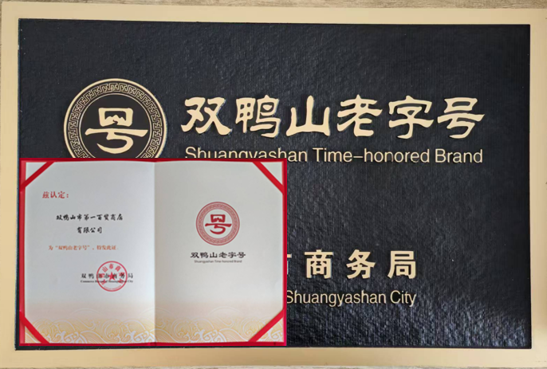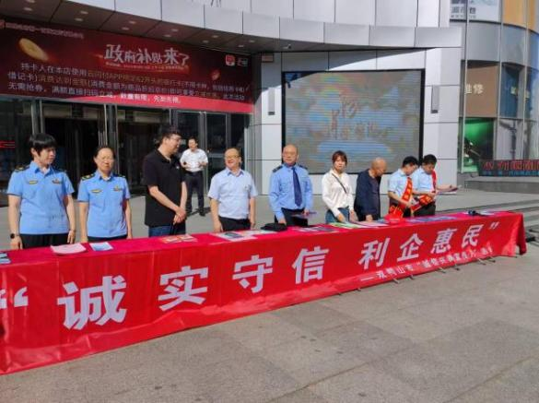一百商店坚持 “推崇以人为本理念，建设文明和谐环境，强化特色经营模式，打造品牌形象商场”的方针目标。倡导诚信经营，履行“重商德、守商誉、铸商魂”的商企职责，积极学习宣传、坚决贯彻党中央有关社会信用体系建设的重要指示精神及各项决策部署，严守法律法规。用优美环境、优质商品和品牌服务赢得了广大消费者的认可和赞誉，在行业内树立起良好的榜样。认定为2024年“首批双鸭山老字号”企业。

二、引进知名品牌 保证商品品质

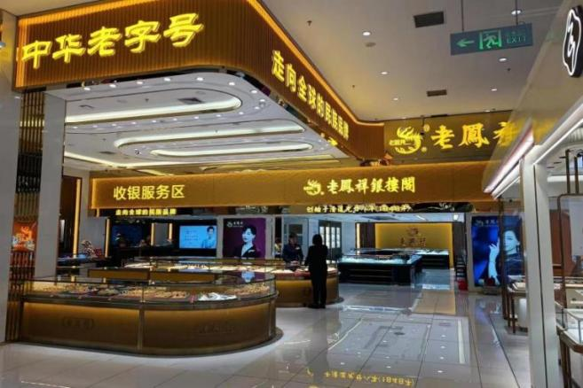一百商店以精品百货店定位，引进老凤祥、周大福、欧米茄、浪琴、阿迪、耐克、北面、布来亚克、斐乐、李宁、安踏、爱步、金利来、夏蒙、摩雯思、戴布拉芬、VERO MODA、安所、兰迷雅、九合等国际国内知名品牌。从品牌入驻到日常管理严把商品质量关。品牌引进检查“五证”，并签订合同保证单品牌运营。商品上柜“三级”检查，从源头到上柜销售的每一个环节都确保商品品质，让消费者能够放心购买 。

三、建立赔付基金 兑现售后承诺

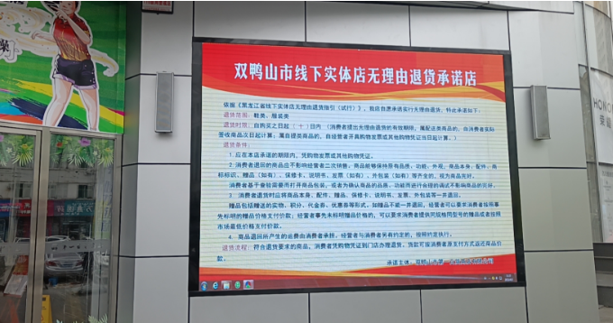公司设立“12315消费维权服务站”，客诉处理落实首问负责“三级”管理。公司设立售后服务先行赔付基金，公示并兑现“在一百购物风险等于零，在一百购物不满意就退货”的服务承诺。第一百货商店售后保障体系完善，切实保障消费者的合法权益，让消费者在遇到问题时能够及时、有效的解决。今年1-10月，公司累计无理由退货8342件，涉及金额575万元；启动超值服务处理售后13次，涉及金额4万元。

四、企业转型升级 提升购物体验

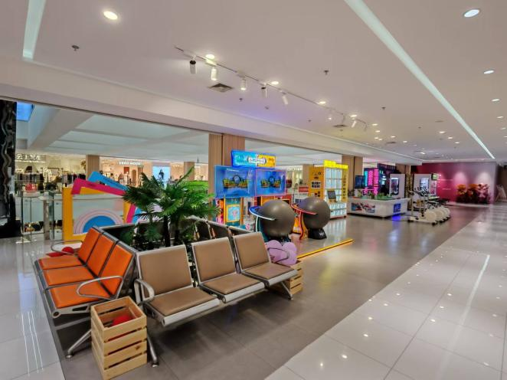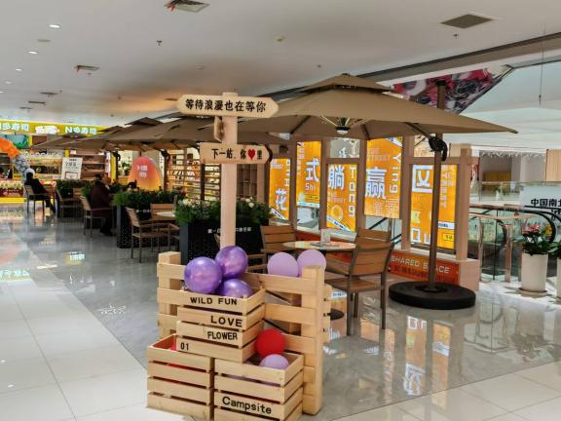一百商店按照新业态、新场景、新服务的需求，以增强顾客体验感为出发点，重金投入，对企业硬件全面升级。商场增设供顾客休息、娱乐、打卡的共享空间。将五楼转型升级为我市首家运动潮玩街区，将负二层转型为运动品牌折扣广场，四楼引进N多寿司和泰谷里融合观光餐厅，打破原有经营模式，实现吃、玩、购一体。卖场环境优雅、温度舒适，免费WIFI千兆光纤使顾客手机上网流畅，让顾客购物的同时体现身心愉悦，全面提升了顾客的购物体验。

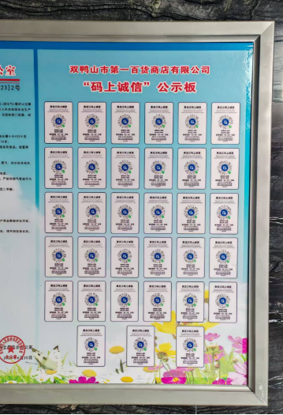五、提升服务标准 发挥榜样力量

公司通过完善制度、规范流程、组织开展专业培训、经验分享会及各类竞赛的方式提升员工专业素质及服务标准。企业公示品牌“码上诚信”信息，推动市场主体和消费者互信共信。公司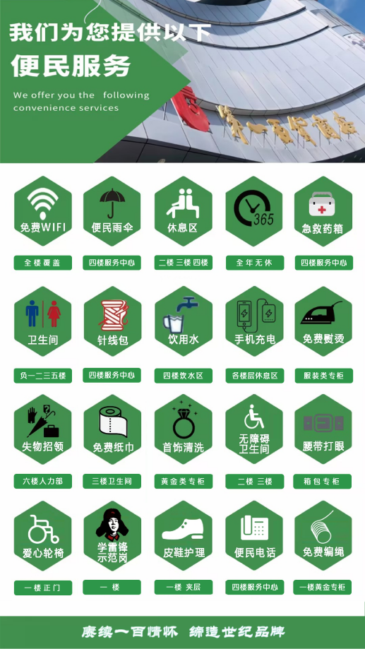设暖心驿站和雷锋示范岗。设爱心轮椅、雨伞、急救药箱、免费熨烫等20余项便民服务。今年1-10月公司累计发生拾金不昧及好人好事233件，董事长亲自签发“感谢证书”，每月表彰。在员工中树立楷模，传递正能量，营造诚信安全的消费环境。

六、企业以人为本 履行社会责任

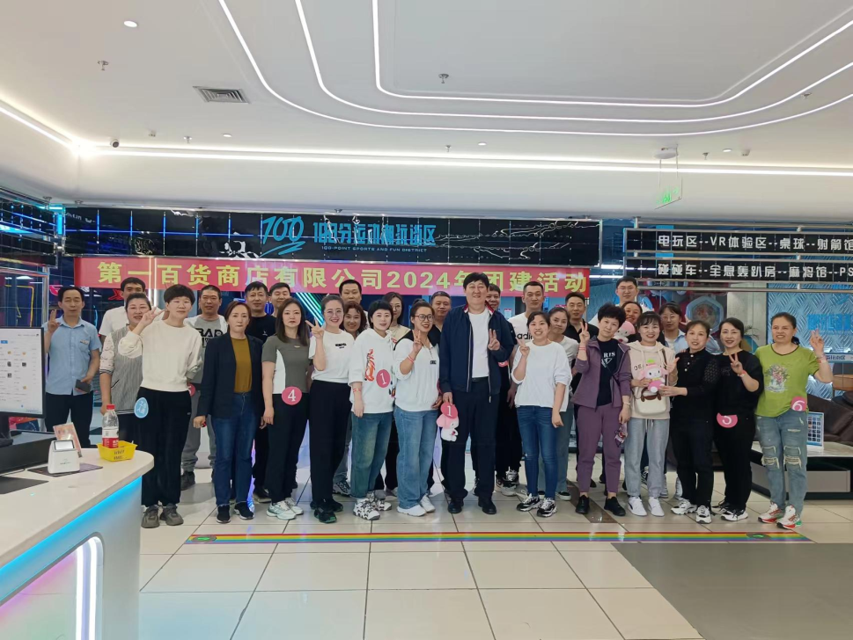一百商店与员工之间劳动关系和谐，员工享受五险一金及用餐补助。企业重视员工的成长及培养，定期组织员工学习提升。并建立员工晋级制度，激励员工成为本岗位的技能标兵和业务能手。员工在正常享受婚假、产假、年假等各类假期外，子女参加高考的家长可以享受两天带薪陪考假；子女未满14周岁的家长，儿童节当天可享受一天带薪陪娃假。公司升级员工热饭、打水设备及休息室，组织员工团建，真切关爱员工身心健康。企业爱员工，员工爱顾客，母亲节为到店顾客赠送花献给母亲、儿童节为到店小朋友赠送气球、教师节赠送到店的教师每人一张50元购物券。夏季一百商店在正门前放置供顾客休息的桌椅及遮阳伞，播放露天电影……一百商店传递着对员工、对顾客、对社会的爱，履行着企业的社会责任。

第一百货商店诚信兴商、初心不改，将继续发扬“团结、拼搏、创新、发展”的企业精神，以打造让消费者舒心购物的诚信企业和精品百货商店为己任，向着既定的目标赓续前行。

双鸭山市第一百货商店有限公司

2024年11月20日

案例二：集贤县汇丰商贸有限公司

# 诚信经营 止于至善

集贤县汇丰商贸有限公司2003年成立，座落在集贤福利镇福双路中段商业中心最繁华地段，福双路344号，地理位置绝佳，交通十分便捷。

汇丰商城隶属于双鸭山宇泰商贸有限公司，是集贤县一家现代化大型品牌商场，商城总营业面积15960平方米，地下一层，地上五层。内设十部自动扶梯、配有智能化中央空调制冷设备、消防喷淋硬件设施等。自2003年10月18日开业以来，讲信誉，守合同，历经二十余年，以先进的设施、丰富的商品、时尚的定位、舒适的购物环境赢得广大消费者的认同，成为集贤商业中的典范。公司秉持“诚信经营，止于至善”的经营理念，坚持“以人为本，稳步发展，诚实经商”的原则，恪守“品牌，诚信，优质”的信条，以品牌赢得顾客，以服务满足顾客，以优质打动顾客，为顾客打造购物无忧商场，历经20年，深受广大群众的好评，汇丰商城作为集贤县商业窗口的风向标自2022年以来连续被评为省、市重合同守信用单位和文明单位称号。董事长个人荣获市杰出民营企业家称号。

一 、加强制度建设坚持诚信经营

做为现代化商业企业，诚信守信是企业立业的根基和发展的保障。为此，汇丰商城不断在企业制度建设上加大力度，完善经营举措，强化监督管理，建立良好的经营秩序。

为此，汇丰商城建立了完善的质量管理体系、严格的品牌准入制度，加强对商品进货渠道、店面货品的管理监督，大力引进名优 品牌。在加大自身管理力度的同时，汇丰商城还通过开通消费监督电话、设立顾客意见反馈平台等机制，对商品质量实行密切跟踪管理。

与此同时，汇丰商城坚持优质实价的经营战略，严把商品价格关，建立商品价格信用，模范遵守价格法律法规，并主动接受顾客的监督。

为更好的监督品牌质量与价格，汇丰商城在业务管理部门主管的情况下，还成立了执法队进行商品质量和价格的监管。通过这一举措，强化了监督管理手段，实现了随时检查、密切监督、发现问题及时整改、从重处罚不手软。

二、 提升员工素质强化诚信服务

做为窗口单位，诚信、文明的服务是企业发展的不竭动力。汇丰商城不断提升自身服务能力，加大岗位练兵的频率和力度。通过服务意识和服务技能的学习、培训，实现整体服务水平的提升，打造具有汇丰商城特色的全程优质服务品牌。

汇丰商城不仅把最优质的服务贯穿于经营活动之中，而且不断完善和提升服务设施，人性化的理念让消费者广为称道。商场内分布的造型别致的休息椅、生机盎然的大量绿植，智能充电宝等等，处处体现出百大人无微不至的关爱。

为给消费者带来全新的购物体验，实现全面的数字化运营管 理，汇丰商城加强了智慧商场的建设和打造。覆盖全店的免费 WIFI 网络、微信公众平台、无现金化的移动支付模式、全方位的电子导示系统等，强大的智能服务功能、综合分析大数据系统，使人与人、物与物更智能、便捷的交流，让游览和购物更轻松、更便捷。

在汇丰商城，每年都要开展“创先争优”和服务礼仪业务技能竞赛活动，评选出“服务标兵”和“微笑大使”,并在全体员工中进行经验分享；每周都要召开“例会”,对各部门的经营和服务情况进行检查讲评；每天各商品部都要举行“早班会”,对前一天的工作进行总结，查找服务工作中存在的不足。提出合理化建议，有效地促进了公司服务体系的建设。通过以上各项措施的强力推行，使文明服务水平和文明服务环境不断提升，赢得了集贤县消费者的广泛赞誉。

三、诚信经营的顾客关系

汇丰商城的老顾客对商城都有一份信任和依赖，汇丰商城将他们视为自己的亲人与朋友，我们关注每位顾客售前售中售后的需求。

事例1:商城一名老顾客在杉杉男装购买了一件西装，由于顾客要求较高，导购员推荐的西服调尺码问题需要从公司调拨货品，货品调拨到店里顾客不方便到去取，导购员申请给顾客送货上门，顾客收到货品非常感谢。

事例2:前不久一名老顾客携带自己去年在商城购买的皮具箱包来到商城，这件皮具经过一年的使用、拎手多处破损， 由于该商品已超过保修期，经过与顾客沟通，并征求顾客同意后，经理联系品牌供应商给予无痕修补，顾客对找不到修补痕迹的皮具赞不绝口。

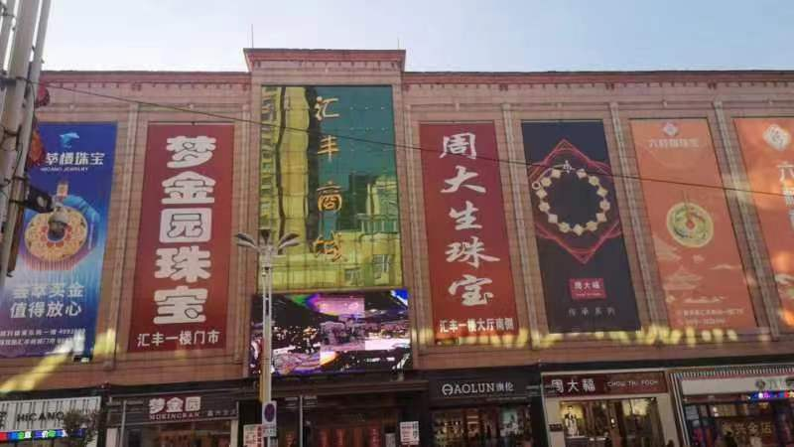

案例三：宝清县八伊八生鲜食品超市

诚信经营手拉手 放心消费心连心

宝清县八伊八生鲜食品超市始创于2019年，迄今为止发展6年。八伊八生鲜食品超市是一家以生鲜为主，食品、百货为辅的生鲜超市。超市坚持“诚信为本，和谐共赢”的宗旨，严把商品进货关，质量负责到底，价格货比三家，确保您买的放心，用的舒心，争做设施齐全、环境优雅的零售企业。为顾客提供“快乐,优惠,便捷,满意”的购物享受，满足广大顾客的需要。

八伊八生鲜食品超市启用现代商业企业经营理念和管理模式, 走连锁经营规模化发展的策略，以“统一采购,统一经营,保质保真,天天平价”等经营特色。以服务为根本,以规模促进效益,以管理开展创新,在商品品种上,档次上以及购物环境上保持强劲的竞争优势。

超市自成立以来，就提出了“选择品质、诚信便民”的经营理念，努力为消费者提供良好的消费环境。始终坚持诚信经营，打造购物品牌。我们在经营中把遵守商业道德放在第一位，把“让顾客满意”作为不懈的追求，实行“心贴心的服务，手握手的承诺”，做到品牌战略与“平民消费”。

加强和规范内部管理，提升商品、服务质量严把采购关口，保障商品质量安全。在采购中严格查验供货商营业执照、生产许可证、质检报告和商标注册证等证明文件，做到了采购商品厂家正规、证件齐全、质检合格、标识规范，对临近保质期的商品主动下架。自觉维护消费者权益，促进安全放心消费规范退换货和售后服务，努力改进服务，顾客至上文明经营。

人无信不立，商无信不旺。目前，宝清县八伊八生鲜食品超市以诚信为特色的企业文化正在逐步形成，并已显现出旺盛的生命力。在迎来社会各界一片赞誉的同时，企业自身也受益匪浅。我们将一如既往地加强诚信建设，让“诚信”意识始终贯穿其中，着力打造“诚信望新”，以诚信立足市场、以诚信谋求发展、以诚信赢得未来！

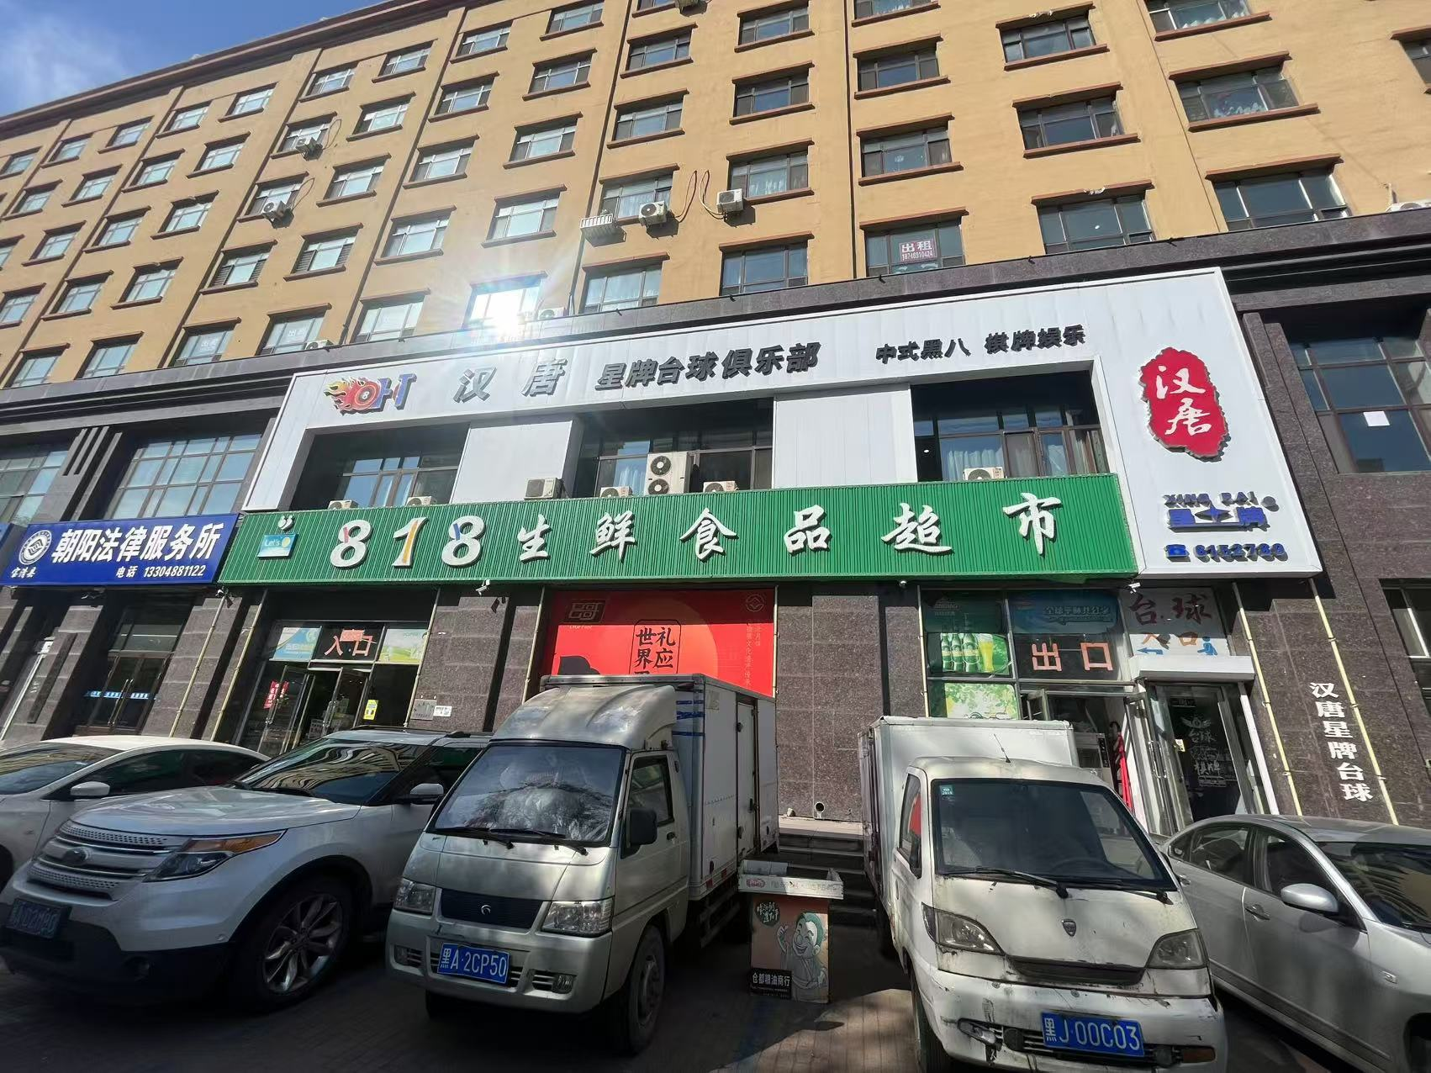

案例四：饶河县家乐购超市

防汛抗洪显担当，家乐购诚信捐赠暖人心

一、背景介绍

2024年夏季，饶河县遭遇了历史上罕见的洪水灾害。面对严峻的防汛形势，饶河县家乐购超市有限责任公司积极响应政府号召，迅速行动起来，投入到防汛抗洪的战斗中。公司深知，作为一家商贸企业，不仅要追求经济效益，更要承担起社会责任，为家乡的防汛抗洪工作贡献自己的力量。

二、行动举措

在防汛抗洪的关键时刻，饶河县家乐购超市有限责任公司迅速调配资源，紧急采购了一批防汛物资，包括方便面、矿泉水、面包等共计5000余元。公司还组织了一支由员工组成的志愿者队伍，负责将物资运送到防汛一线。

在捐赠物资的同时，饶河县家乐购超市有限责任公司还积极发挥自身优势，利用公司的仓储和物流系统，为政府提供了临时仓储和物资调配服务。这大大提升了防汛物资的使用效率，为饶河县的防汛抗洪工作赢得了宝贵的时间。

三、成效与反响

饶河县家乐购超市有限责任公司的捐赠行动得到了政府和社会各界的广泛赞誉。防汛指挥部对公司的慷慨捐赠表示衷心感谢，认为公司的行动为饶河县的防汛抗洪工作提供了有力的物资保障。同时，公司的诚信经营和勇于担当的精神也赢得了消费者的认可和信赖，进一步提升了公司的品牌形象和社会影响力。

四、经验总结

饶河县家乐购超市有限责任公司在防汛抗洪期间的捐赠行动，不仅体现了公司的社会责任感，也彰显了诚信经营的力量。公司深知，只有坚持诚信经营，才能赢得消费者的信任和支持；只有勇于担当，才能在社会中树立良好的企业形象。未来，公司将继续秉承诚信经营的理念，积极履行社会责任，为家乡的繁荣发展贡献自己的力量。

五、案例的创新性与推广价值

饶河县家乐购超市有限责任公司在防汛抗洪期间的捐赠行动，不仅体现了企业的社会责任感，还展现了商贸企业在应对自然灾害时的创新能力和应急响应能力。该案例对于其他商贸企业来说具有很好的借鉴和启示意义。它告诉我们，超市企业在追求经济效益的同时，也要积极履行社会责任，为社会的和谐稳定贡献自己的力量。同时，该案例也提醒我们，在自然灾害面前，超市企业要充分发挥自身优势，为政府和社会提供有力的物资保障和应急服务。